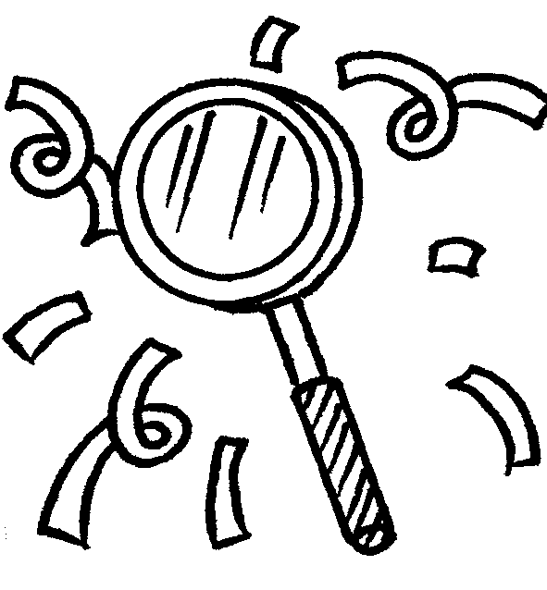
西遊記故事插曲（虎鹿羊三妖道）
照南國小
506
學習單
號 姓名 家長簽名

車遲國有三個道士，他們找孫悟空鬥法。
虎力大仙比砍頭，孫悟空的頭砍了又能長，虎力大仙的頭卻被老鷹叨走了。
鹿力大仙要跟他比剖腹，孫悟空剖開肚子，把腸胃拿出來清理一番，鹿力大仙才剖開肚子，那些腸胃全讓黃狗咬走了。羊力大仙只能跟他比下油鍋，孫悟空好久沒洗澡，下了油鍋，洗得好舒服；等到羊力大仙一下去，冷龍被孫悟空給趕跑後，他立刻被變成炸羊排。
孫悟空三戰三勝，正想倒換關文，帶師父去取經，沒想到，車遲國裡有人喊了一聲：「停，停，停，我不服氣。」天哪，那是……
取自《怪怪復仇者聯盟》
（接續）請運用你的想像力文字（100字以上）幫故事做一個『情理之中，意料之外』的結尾。
